**Вариант №7(207)**

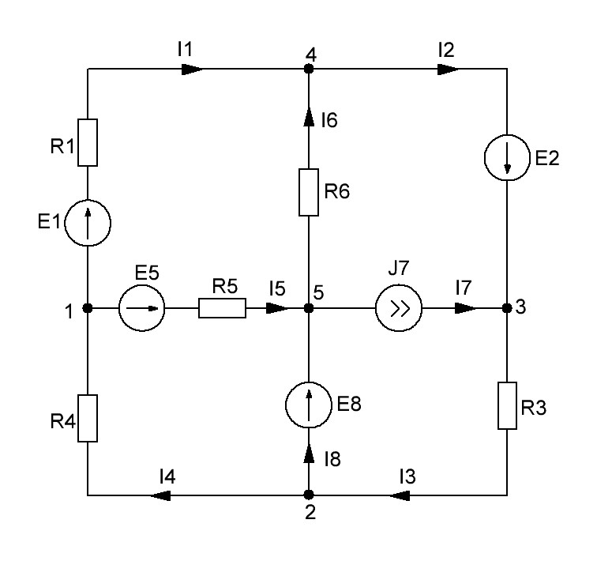Дано:



Решение

1. 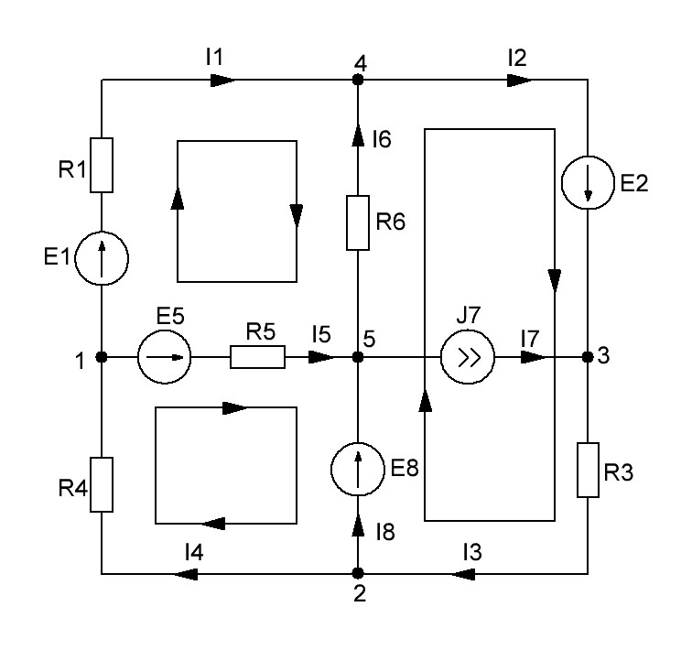Составим систему уравнений по законам Кирхгофа. Для этого перерисуем исходную схему с обозначением направления обхода контуров:



1. Рассчитаем токи в цепи методом контурных токов (МКТ). В качестве контурных примем следующие токи:



Система уравнений будет иметь вид:



Полученную систему линейных уравнений решим в программе Mathcad матричным методом:







Таким образом получаем:



Остальные токи определим по закону Ома:



1. Рассчитаем токи методом узловых потенциалов (МУП). Для этого примем потенциал в узле 3 равным нулю и сделаем эквивалентные преобразования цепи:



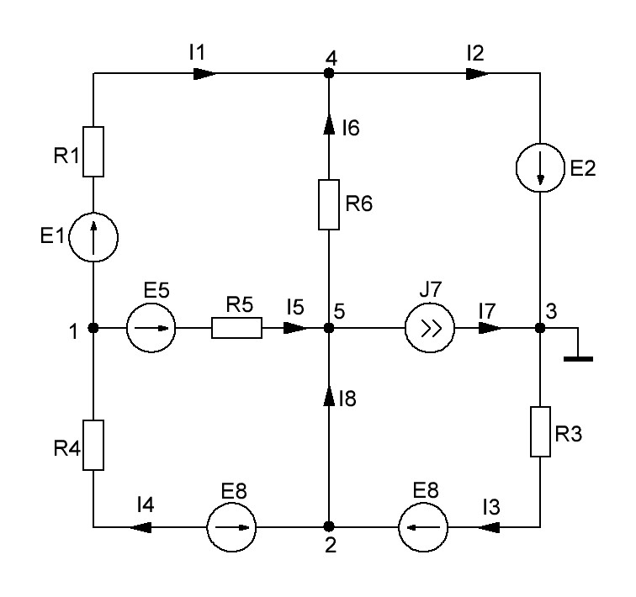Потенциал в узле 4 можно определить так:



Определим все проводимости:





Подставим полученные данные в систему:



Решим систему в Mathcad:







Таким образом получаем потенциалы в узлах 1 и 2:



Рассчитаем токи по законам Ома и Кирхгофа:



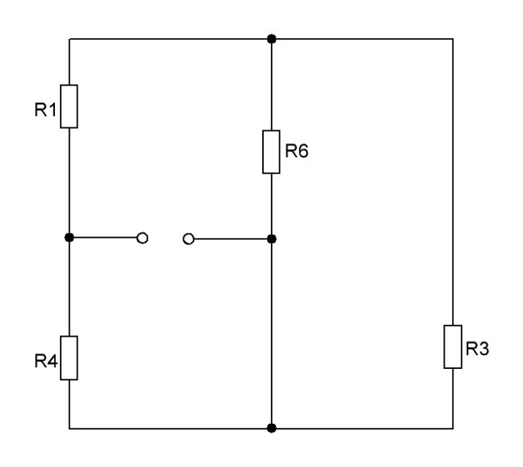

1. Рассчитаем ток в 5 ветви методом эквивалентного генератора. Для этого разорвем цепь в месте подключения сопротивления R5 и определим эквивалентное сопротивление цепи относительно его зажимов:



Найдем напряжение холостого хода в месте разрыва цепи. Для этого рассчитаем все токи холостого хода методом контурных токов:



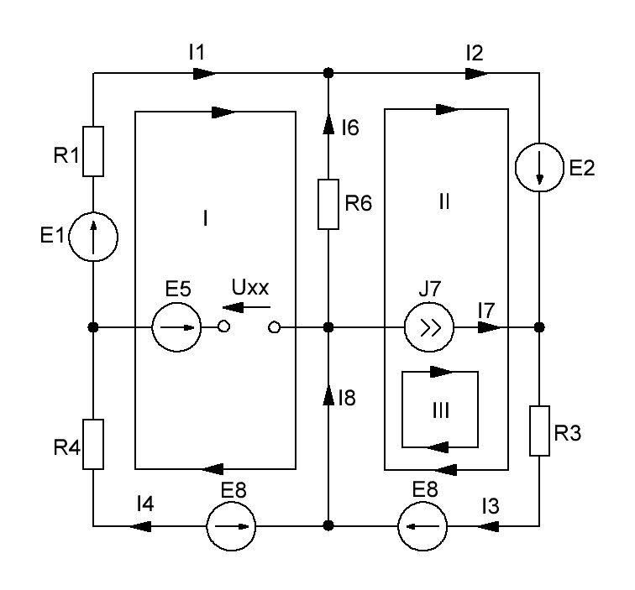

Решим систему в Mathcad:







Таким образом получаем:



Остальные токи рассчитаем с по закону Кирхгофа:



Для проверки правильности расчетов составим баланс мощностей:



Баланс мощностей сходится, следовательно, расчеты сделаны верно.

Определим напряжение холостого хода по второму закону Кирхгофа:



Найдем ток в 5 ветви по закону Ома:



1. 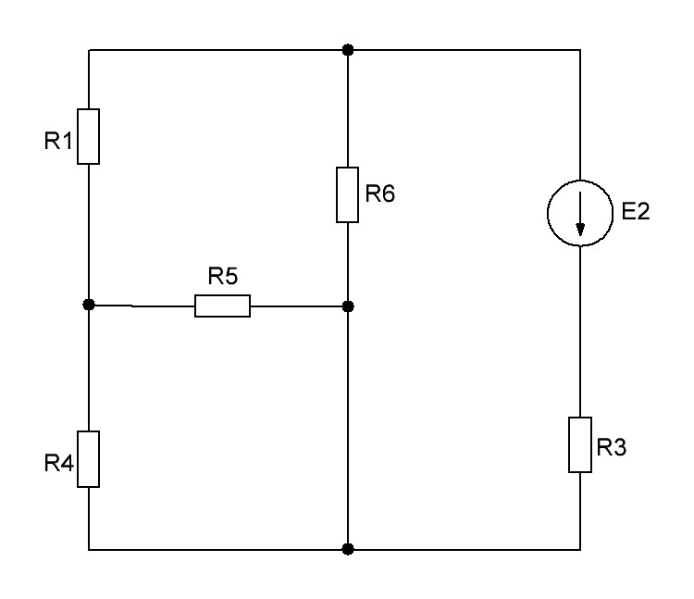Запишем в общем виде ток во второй ветви по теореме наложения:



* 1. Рассчитаем частичный ток, обусловленный действием источником ЭДС Е2. Для этого найдем полное сопротивление цепи относительно источника ЭДС:



Определим частичный ток во 2 ветви по закону Ома:



* 1. Рассчитаем частичный ток во 2 ветви, обусловленный действием источника тока J. Так как при закорачивании всех источников ЭДС вторая ветвь превратится в короткое замыкание, то ток в ней будет равен току источника:

